**Clone Github Project**

#Pastikan PC/Laptop Anda Terkoneksi Internet & Sudah terinstall Tortoise Git

1. Buka folder apapun di Eksplorer
2. Klik kanan, pilih **Git Clone**

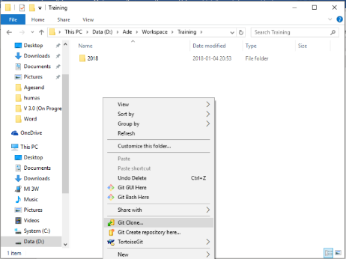

1. Masukkan link di bawah ini pada kolom **URL**

<https://github.com/aderifaldi/simple-ecommerce.git>

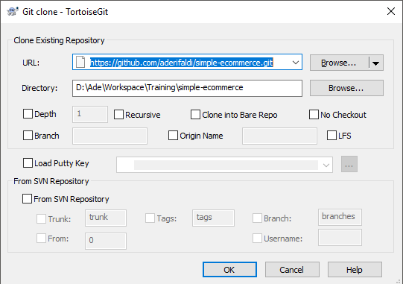

Pilih **OK**